林则徐，是近代中国“睁眼看世界第一人”（范文澜语）？
还是重视“身后名”更胜于民族利益的士大夫？
或者说“只是不愿承认落后的旧时代精英”（蒋廷黻语）？
贴着历史看晚清
杨国桢教授为您讲述真实的林则徐，以及我们那段心酸史

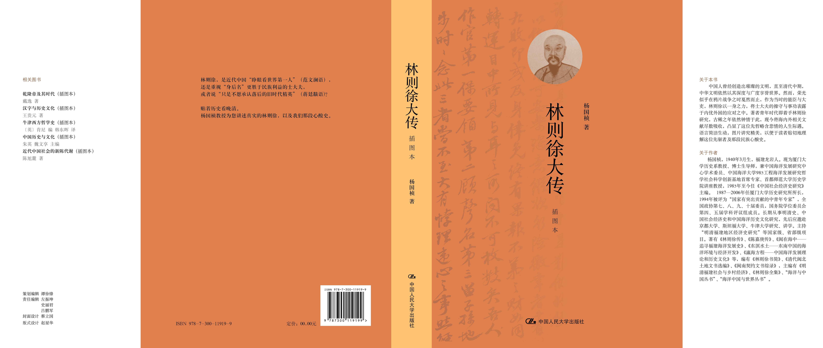
林则徐大传（插图本）
中国近代史/人物传记
书号：ISBN 978-7-300- 11919-9
著者：杨国桢
开本：170mm×240mm
页码：672页
出版时间：2010.4
定价：￥65.00
出版社：中国人民大学出版社

◎ 本书卖点
- 一本精雕细凿了近半个世纪的林则徐传记
- 一部林则徐与中华民族的心酸史
- 一段值得每一位中国人反思的国事记忆。

◎ 读者定位
中国近代史研究者 历史爱好者 关心国事者

◎ 作者简介
杨国桢，1940年3月生，福建龙岩人。现为厦门大学历史系教授、博士生导师，兼中国海洋发展研究中心学术委员、中国海洋大学985工程海洋发展研究哲学社会科学创新基地首席专家、首都师范大学历史学院讲座教授，1985年至今任《中国社会经济史研究》主编。 1987—2006年任厦门大学历史研究所所长，1994年被评为“国家有突出贡献的中青年专家”，全国政协第七、八、九、十届委员，国务院学位委员会第四、五届学科评议组成员。
长期从事明清史、中国社会经济史和中国海洋历史文化研究，先后应邀赴京都大学、斯坦福大学、牛津大学研究、讲学。主持“明清福建地区经济史研究”等国家级、省部级项目。著有《林则徐传》、《陈嘉庚传》、《闽在海中——追寻福建海洋发展史》、《东溟水土——东南中国的海洋环境与经济开发》、《瀛海方程——中国海洋发展理论和历史文化》等，编有《林则徐书简》、《清代闽北土地文书选编》、《闽南契约文书综录》，主编有《明清福建社会与乡村经济》、《林则徐全集》、 “海洋与中国丛书”、 “海洋中国与世界丛书”。

◎ 内容简介
中国人曾经创造出璀璨的文明，直至清代中期，中华文明依然以其深度与广度享誉世界。然而，荣光似乎在鸦片战争之时戛然而止，作为当时的能臣与大吏，林则徐以一身之力，将士大夫的操守与事功表露于内忧外困的应对之中。著者青年时代即着手林则徐研究，古稀之年依然钟情于此，现今将海内外相关文献尽数吸收，凸显了这位先哲略含悲情的人生际遇。语言简洁生动，图片讲究精美，以便于读者贴切地理解这位先驱者及那段民族心酸史。

精彩摘要
湘江夜话——林则徐与左宗棠
道光二十九年（1849）12月20日（十一月初七日）即冬至前一天抵武陵。三子聪彝从福州赶来，在水次迎着柩船，与汝舟一同扶护。23日（初十日）夜晚，他致书妹倩沈廷枫说：
自滇、黔山路之外，余则水路为多，而偏值冬令水枯，风势又多顶逆，故行程甚觉纡迟。先室葬期拟择于正月十三日举行，而年内尚不知能否抵里，颇令人急切也。
林则徐经辰州，泛沅江，扁舟迂道入湘水。1850年1月3日（道光二十九年十一月廿一日），船在长沙岳麓山对岸星沙湘江边抛泊。林则徐立即遣人至距湘江十里外的湘阴东乡柳庄，招左宗棠来舟中见面。左宗棠当天赶到，和林则徐在舟中彻夜畅饮倾谈。“据林家相传，左宗棠到舟次晋见文忠，时湖南文武官员皆在候见，左的‘湖南举人左宗棠’大红帖递上，文忠立谢各官员，单独延左入见。左在登船时，不慎落水，左右亟予扶起，沐浴更衣，然后主客畅叙。”
左宗棠后来追忆说：
是晚乱流而西，维舟岳麓山下，同贤昆季（指汝舟、聪彝）侍公饮，抗谭今昔。江风吹浪，柁楼竟夕有声，与船窗人语互相响答。曙鼓欲严，始各另去。
又说：
忆道光己酉，公由滇解组归闽，扁舟迂道访宗棠于星沙旅次，略分倾接，期许良厚。……军事旁午，心绪茫然，刁斗严更，枕戈不寐，展卷数行，犹仿佛湘江夜话时也。
在江风吹浪的湘江之夜，神交已久但素不谋面的两代人，相逢畅饮，放怀抗谭今昔。林则徐对这位三十七岁的布衣，“一见倾倒，诧为绝世奇才”，期许良厚；左宗棠对这位六十五岁的前辈名臣，颂为“天人”，崇重逾常。共同的经世抱负和情趣，填补了他们年龄和身份悬殊的鸿沟，好似阔别多年的故人意外相逢，恨不得把心中的积愫倾吐！
这次谈话，家事、国事，人物、政务，“无所不及”。左宗棠《与周受三书》追忆说：“督兵房之弊索无厌，实为戎政之蠹。林文忠言：总督一官最易溺职者，此也。”《请将前云贵总督贺长龄付史馆折》云：“贺长龄没，臣晤林则徐于长沙舟中，言及滇中回愚，贺长龄遗憾未释。林则徐自言知目必不瞑。已将祸首之沈练头等论拟如律。因叹如贺某者，殆古所称大人君子也。”《与胡润之书》说：“仆于林文忠公处，闻公言滇之张石卿（即张亮基），黔之胡润之（即胡林翼）、黄惺斋（即黄宅中），乃吾左右手。因询石公所长，则固开爽敏干不易得见者。”《王家璧恳以京堂候补片》云：“臣与王家璧向未谋面。二十余年前曾闻云贵总督贺长龄、林则徐称其万里寻亲一事，非晚近士夫所有，心窃敬之。”《祭沈丹林先生文》说：“林公文忠，国之良者，公其女弟，为之倩者。文忠解组，式我于闾，时于谈次，悉公起居。”
林则徐“谈及西域时务”，力主富边强边，给左宗棠留下深刻的印象，二十余年后仍历历在目。在《答刘毅斋书》中，他追述说：
文忠言西域屯政不修，地利未尽，以致沃饶之区，不能富强。言及道光十九年洋务遣戌时，曾于伊拉里克及各城办理屯务，大兴水利，功未告蒇，……已经伊犁将军彦泰奏增赋额二十余万两，而已旋蒙恩旨入关，颇以未竟其事为撼。
《答张朗斋书》中又说：
吐番鲁产粮素多，辖境伊拉里克水利曾经林文忠修过，记升科有案。文忠谈过：南八城如一律照苏松兴修水利，广种稻田，美利不减东南。弟当时征询崖略，未暇致详。
《覈陈移屯实边折》还说：
臣前闻之故云贵总督林则徐，当遣戌时，大兴伊拉里克水利。前伊犁将军曾奏请加新赋二十万两有奇，惜其取之太多。
左宗棠后来经略西北，继承了林则徐的遗志，可以看出湘江夜话的深远影响。如在新疆继续推广“坎井”，《与刘克庵书》云：
林文忠戍边时，曾修伊拉里克河渠，考其遗法，亦止于渠中凿井（土人呼为坎井），上得水流，下通泉脉，故引灌不穷。拟饬宋得禄、刘凤清相地为之。如泾水上源亦照凿坎井，则永不愁旱矣。
湘江夜话，生动体现了林则徐识英才于草野之中的雍雍大度，在中国近代史上传为佳话。

◎ 简要目录

前言
第一章 家居闽海
一、“梦中亲见凤凰飞”
二、求学鳌峰书院
三、从初次历练到进士及第
四、买舟北上
第二章 京师七年
五、居京不忘忧患
六、读书东观，視草西台
七、书自柳颜入，自将堂堂旗
八、典试江西云南
第三章 林青天
九、外官难做
十、求通民情，愿闻已过
第四章 管领江淮河汉
十一、催工淮上，布政关中
十二、重浚小西湖，雅集龙树院
十三、一岁建藩三省
十四、总司豫东河工
第五章 拯救积贫积弱的改革
十五、首次经手夷务
十六、抚循苏垣，理漕赈灾
十七、大兴江苏农田水利
十八、澄清三吴吏治
十九、断狱一洗滞案
二十、整顿江南科场积弊
二十一、两署两江总督、两淮盐政
二十二、不改乡音改鬓须
第六章 在禁烟运动的激流中
二十三、白银漏海外，鸦片蔓宇内
二十四、弛禁还是严禁？
二十五、总制荆湘
二十六、“圣主忧时事可争”
二十七、奉命使粤禁烟
第七章 春雷歘破零丁穴
二十八、林钦差扫毒旋风
二十九、鸦片尽数呈缴！
三十、“四围山响虎门风”
三十一、虎门销烟
第八章 具结和惩凶的斗争
三十二、具结与反具结
三十三、林维禧案的交涉
三十四、巡阅澳门与九龙前哨战
三十五、谈判的破局
第九章 战争阴云与粤海冲突
三十六、英国决定挑起战争
三十七、交火穿鼻洋、官涌山
三十八、留镇两粤，以守为战
第十章 抗战的艰辛和忧愤
三十九、战争终于来了
四十、被禁烟启衅的谗言打倒
四十一、递上辞官表
第十一章 傲霜花艳岭南枝
四十二、羁滞羊城，听候查问
四十三、琦善的如意算盘
四十四、道光帝又想打了
四十五、无奈虎门血
四十六、休战
第十二章 镇海军营生活
四十七、离粤赴浙
四十八、“虽身为冷官，犹不忘王事”
四十九、削职遣戍伊犁
第十三章 曲折的赴戍途程
五十、不辞京口月，肝胆醉轮囷
五十一、改役东河，朝夕驻坝
五十二、衰龄病骨，风雪长征
第十四章 瀚海龙沙荷戈人
五十三、谪居惠远城
五十四、炎州回首剧伤神
五十五、筹剂西陲屯垦
五十六、敢惮锋车历八城
五十七、万里穷边似一家
五十八、徘徊哈密吐鲁番
第十五章 从陕甘到云贵
五十九、秉钺陇中，移旌西宁
六十、抚陕使者
六十一、总督滇黔，挥师迤西
六十二、整顿边政矿务
六十三、更起楼台待月明
六十四、养疴求退
第十六章 东归故里
六十五、只马过黔山，扁舟入湘江
六十六、养疴百花洲
第十七章 最后的日月
六十七、神光寺风波
六十八、出师未捷身先死
第十八章 青史凭谁定是非
六十九、朝野叹惜，备极哀荣
七十、万口褒讥舆论在
附录一 林则徐世系表
附录二 林则徐生平大事年表
附录三 《林则徐传》自序
附录四 《林则徐传》修订感言

建议上架
店面类一级/店头码堆/中国近代史/人物传记

